ATENCIONES MEDICAS BRINDAS POR EL PERSONAL CLINICA MEDICA MUNICIPAL, PRIMER TRIMESTRE DEL 2024

Nuestra función como unidad de Promoción para la Salud (Clínica Médica Municipal Doctor Merlyn Larson) tiene un enfoque de promover la salud, para la prevención de enfermedades en nuestras comunidades y para nuestra población Apopense, sin dejar de menos nuestro ente curativo y de rehabilitación.
En nuestras instalaciones ubicadas en el Complejo Municipal brindamos atención médica integral con calidez y calidad además ofrecemos los servicios de odontología, psicología, fisioterapia, poseemos un botiquín que cuenta con medicamentos básicos, además tenemos los servicios de laboratorio.
Se brindaron las siguientes atenciones en EL PRIMER TRIMESTRE DEL AÑO 2024
ESPECIALIDAD | CANTIDAD POR MES
 | ENERO | FEBRERO | MARZO | TOTAL X TRIMESTRE
Medicina General | 772 | 627 | 478 | 1,877
Odontología | 0 | 0 | 0 | 0
Fisioterapia | 178 | 230 | 221 | 629
Psicología | 38 | 43 | 28 | 109
Laboratorio. | 0 | 0 | 0 | 0
Área de Enfermería.  - Curaciones  - Procedimiento  - Inyecciones | 23  17  129 | 25  8  112 | 4  10  77 | 52  35  318
TOTAL, DE ATENCIONES X  POR MES | 1,157 | 1,045 | 818 | 3,020

Uno de los objetivos del a Unidad de promoción para la salud es acercar los
Servicios de salud a nuestra población más vulnerable brindándole una atención con calidad y calidez. Se realizaron un total de brigadas médicas muchas de estas trabajando articulada mente con otras unidades de la Alcaldía Municipal como Gestión de Riesgo, Tejido Social, también se trabajó articuladamente con el MINSAL lo que nos permitió brindar una atención integral a nuestra población ya que se atendió con consulta general, odontología, vacunación del programa Nacional, vacunación canina y felina , además se les proporciono abate y Puriagua la mayoría de las brigadas tuvimos la colaboración de la comunidad .
Las comunidades atendidas son:

- BRIGADA MÉDICA EN COLONIA MONTE MARIA
Se realiza brigada medica en la Casa Comunal de la colonia Monte María teniendo la colaboración de Unidad de Gestión de Riesgo durante la actividad, Tejido Social, y la Directiva de la colonia se brindaron un total de 109consultas médicas, 25 consultas odontológicas realizándole evaluaciones odontológicas, limpieza profiláctica y aplicación de flúor.
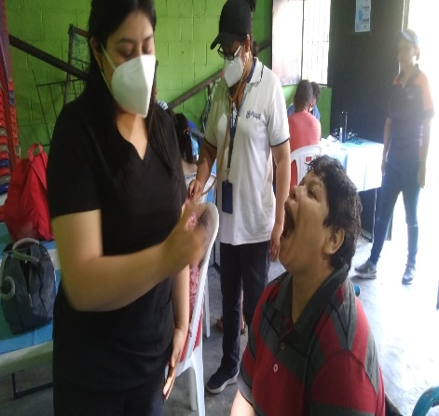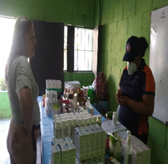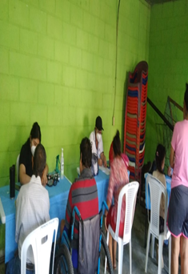
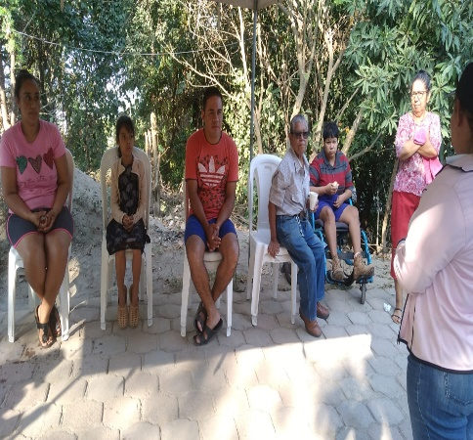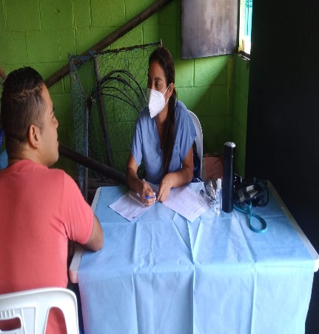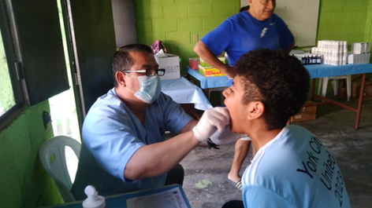

- BRIGADA MÉDICA EN COLONIA MARGOTH (17/ 1/2024)
Se realiza brigada medica en la calle principal de colonia Col. Margot teniendo la colaboración de Unidad de Gestión de Riesgo durante la actividad y Tejido Social, se brindaron un total de 108 consultas médicas, se brindaron 30 consultas odontológicas realizándole evaluaciones odontológicas, limpieza profiláctica y aplicación de flúor, además se entregó 320 bolsas de abate y 50 frascos de Puriagua
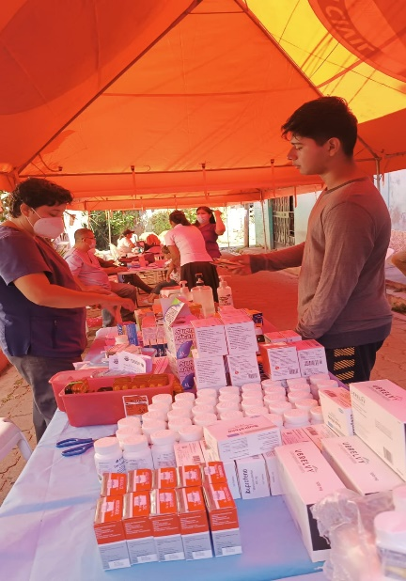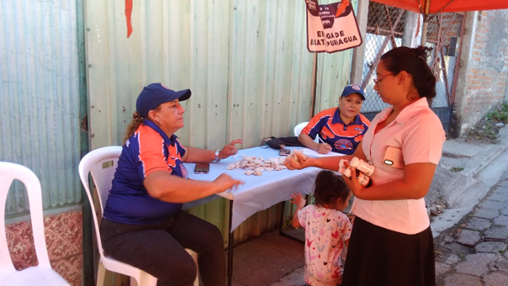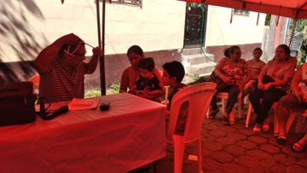
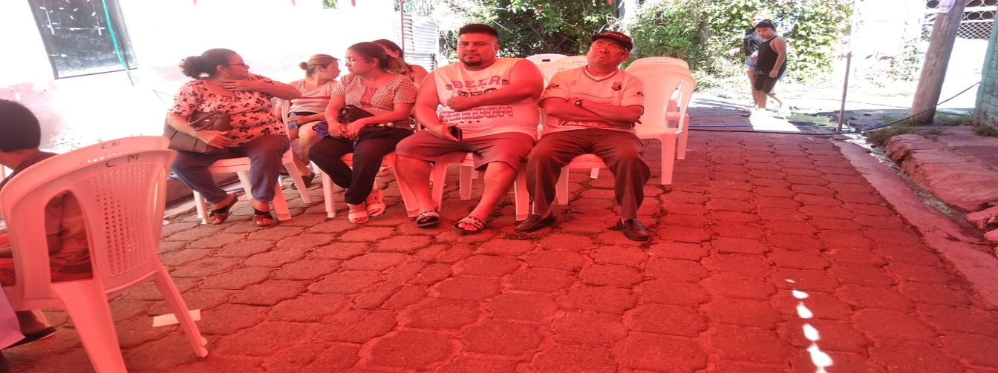

- BRIGADA MEDICA PREVENTIVA A ESCUELA DE FUTBOL DE ALCALDIA MUNICIPAL (18 / 01/2024)
Se Realizo Brigada Medica preventiva direigida a los niños, adolescentes y adultos asistentes a la escuela de futboldel Municipio de Apopa , en esta actividad se desparacitaron ademas se les entrego multivitaminas ademas los que presentaban alguna patologia se evaluaba y se proporcionaban el medicamento viendose beneficiados 200 niños y adolescentes , ademas se articulo trabajos con MINSAL beneficiando a nuestros jovenes con la vacuna del tetano, covid, y vacuna contra el papiloma Virus, tambien fuimos apoyados por Unidad de Gestion de Riesgo, Unidad de Deporte .
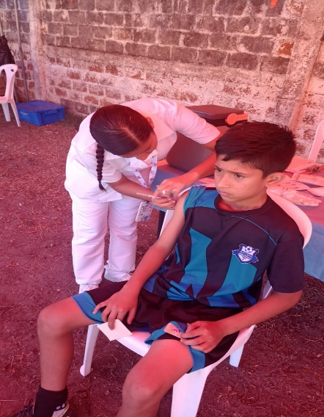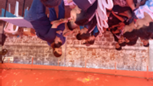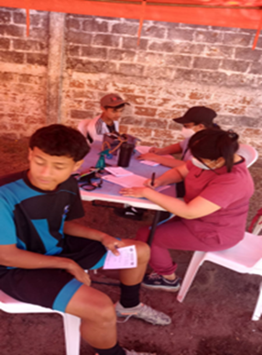
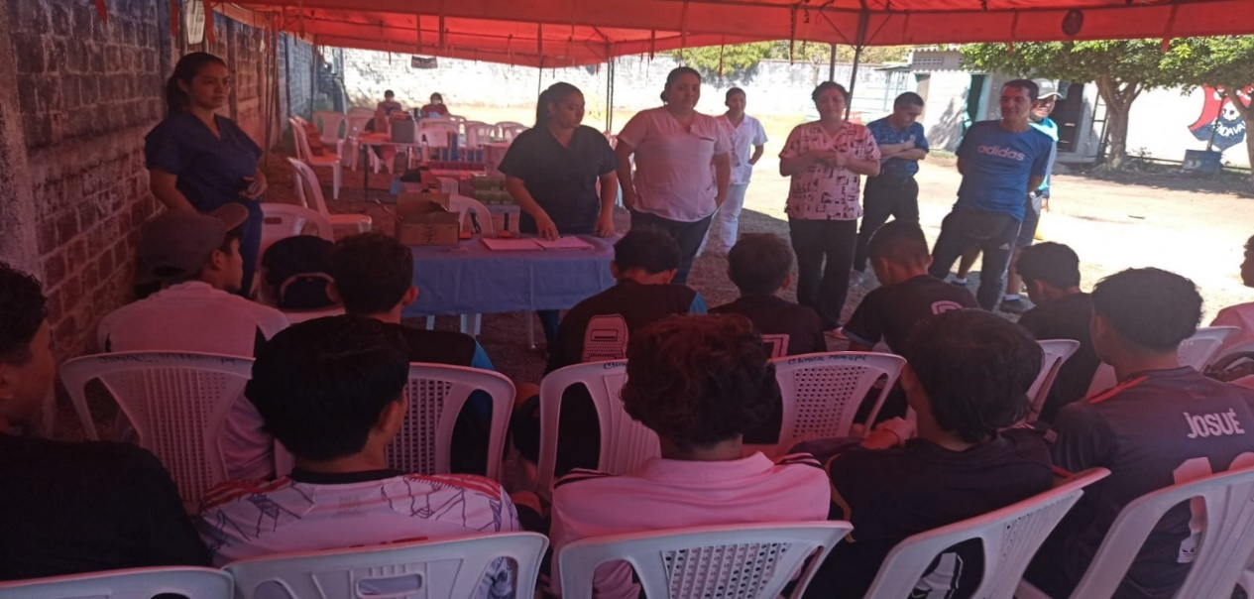
- BRIGADA MEDICA COLONIA OMAR( 14/02/2024)
Se realiza brigada médica en la calle principal de colonia Col. Omar teniendo la colaboración de Unidad de Gestión de Riesgo y Tejido Social, se brindaron un total de 169 consultas médicas, se brindaron 25 consultas odontológicas realizándole evaluaciones odontológicas, limpieza profiláctica y aplicación de flúor.

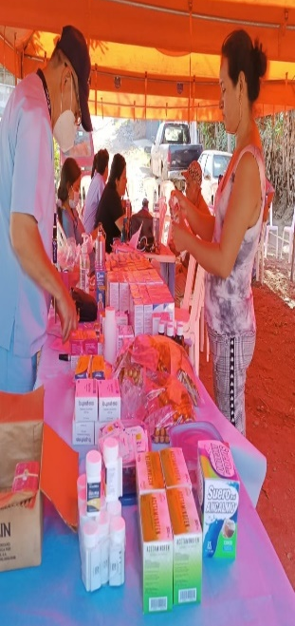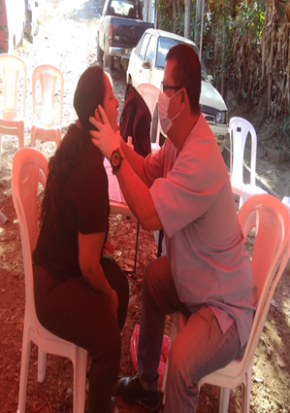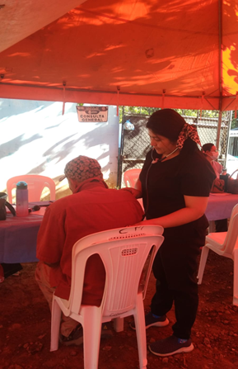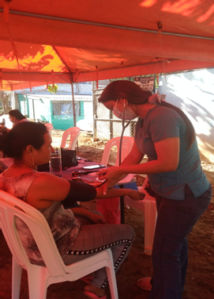

- BRIGADA MEDICA COLONIA SAN ANTONIO( 15/02/2024)
Se realiza brigada médica en la calle principal de colonia Col. San Antonio trabajando articuladamente con MINSAL, además teniendo la colaboración de Unidad de Gestión de Riesgo y Tejido Social, se brindaron un total de 158 consultas médicas, se brindaron 10 consultas odontológicas realizándole evaluaciones odontológicas, limpieza profiláctica y aplicación de flúor, se aplicaron 41 vacunas entre perros y gatos .
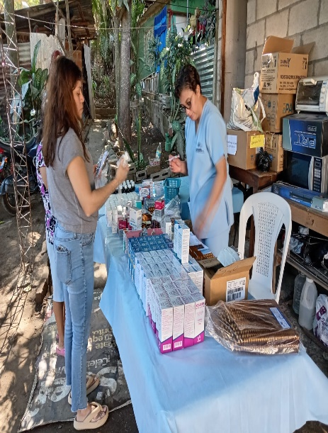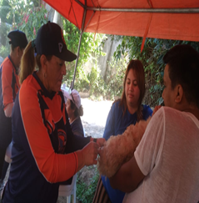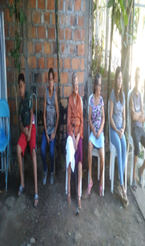
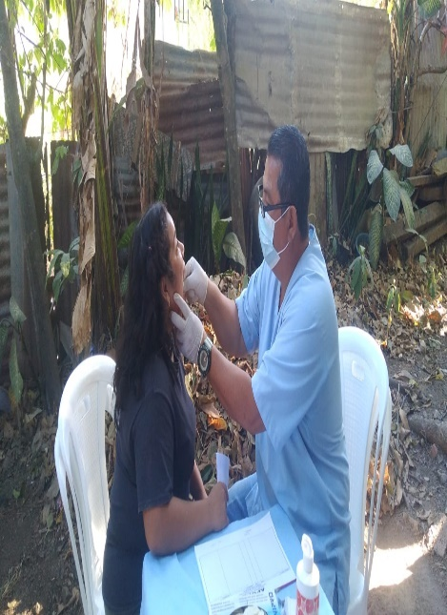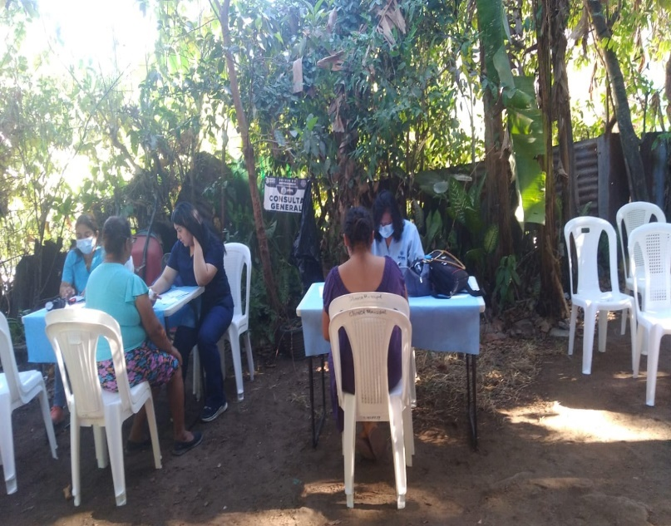
- BRIGADA MEDICA CANTON 3 CEIBAS ARRIBA ( 12/03/2024)
Se realiza brigada médica en la Iglesia Católica de Cantón Tres Ceibas Arriba trabajando articuladamente con MINSAL, además teniendo la colaboración de Unidad de Gestión de Riesgo y Tejido Social, se brindaron un total de 245 consultas médicas, 40 consultas odontológicas realizándole evaluaciones odontológicas, limpieza profiláctica y aplicación de flúor, se brindaron charla educativa sobre parasitismo intestinal , se aplicaron 12 vacunas del programa Nacional, también se realizó 10 evaluaciones nutricional y se les hace entrega de 427 bolsas de abate y 30 botes Puriagua.

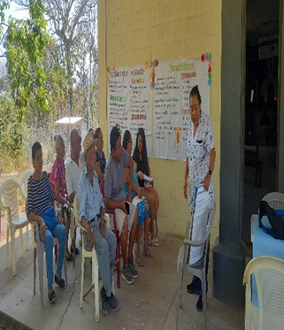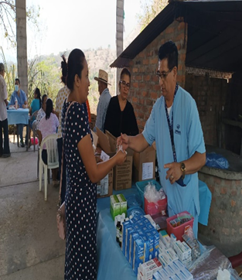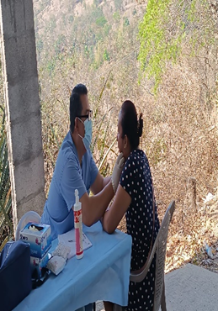
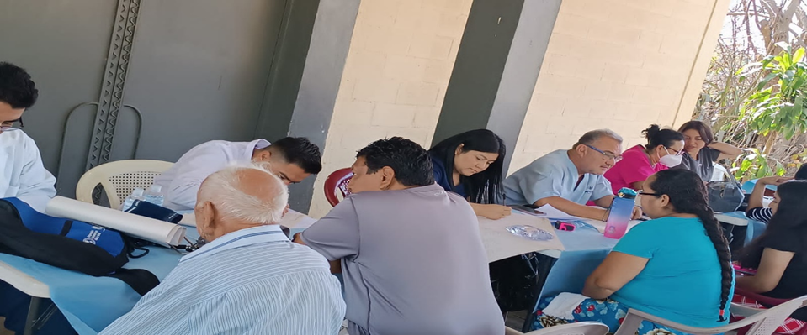

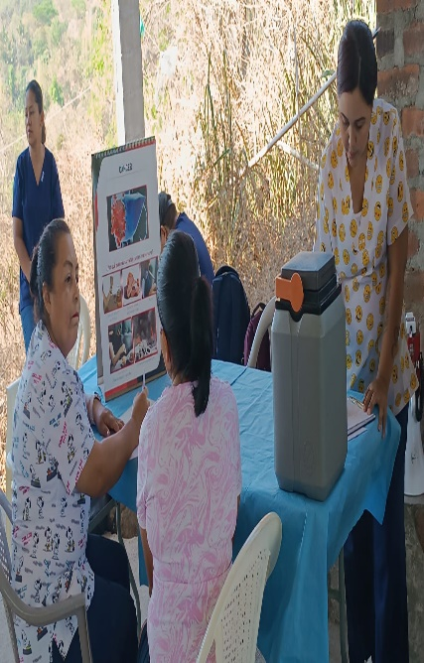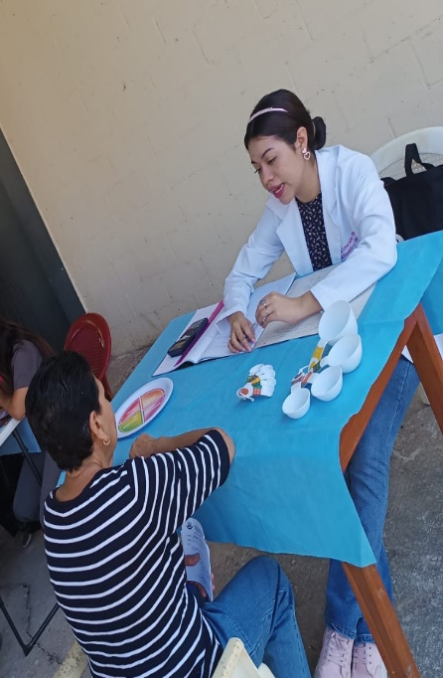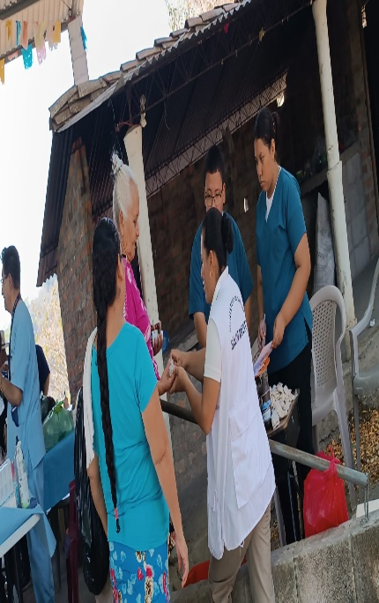
- BRIGADA MEDICA EN LAS CAÑAS 2( 13/03/2024)
Se realiza brigada médica en Casa Comunal del cantón las Cañas 2 trabajando articuladamente con U. Gestión de Riesgo y Tejido Social, se brindaron un total de 159 consultas médicas, 28 consultas odontológicas realizándole evaluaciones odontológicas, limpieza profiláctica y aplicación de Flúor
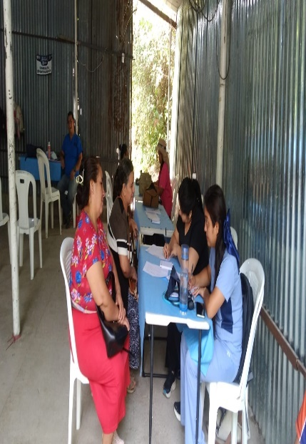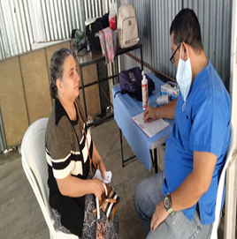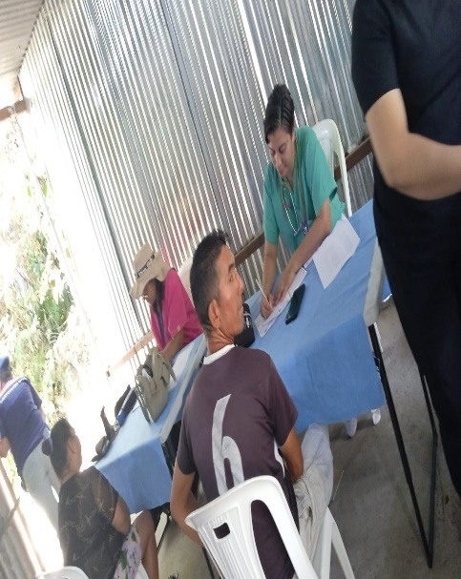

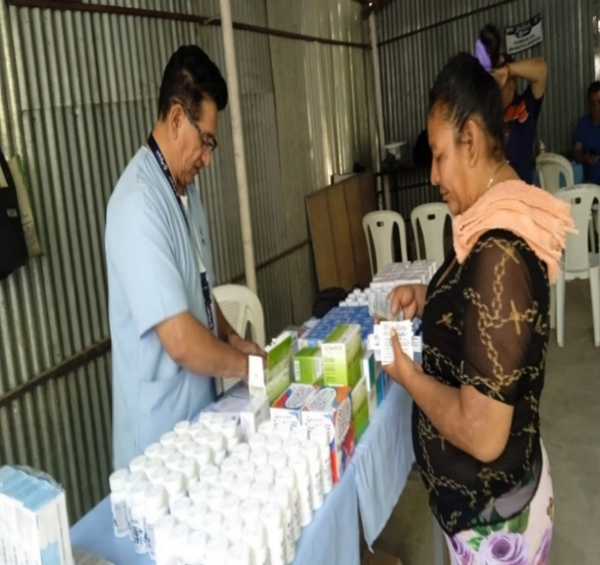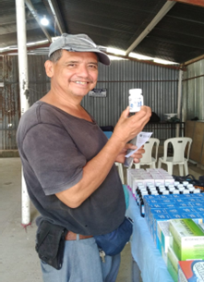
- BRIGADA MEDICA EN COLONIA SAN LEONARDO( 15/03/2024)
Se realiza brigada médica en Casa Comunal De Col. San Leonardo 2 trabajando articuladamente con MINSAL , Unidad Gestión de Riesgo y Tejido Social, se brindaron un total de 199 consultas médicas, se brindaron 20 consultas odontológicas realizándole evaluaciones odontológicas, limpieza profiláctica y aplicación de Flúor , se aplicaron 10 vacunas del programa Nacional, sé realizaron 5 citologías, sé aplicaron 2 vacunas antirrábica , se brindaron 11 evaluaciones con la nutricionista, además se entregaron 350 bolsas de abate ,y 42 frascos de Puriagua además se brindaron charlas educativas sobre parasitismo intestinal
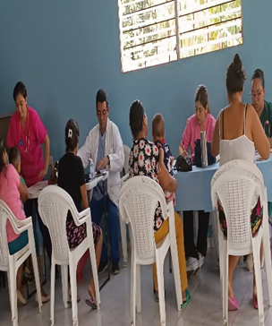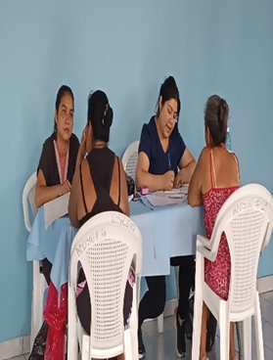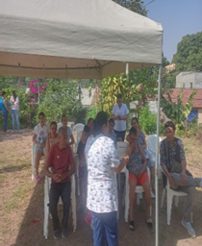

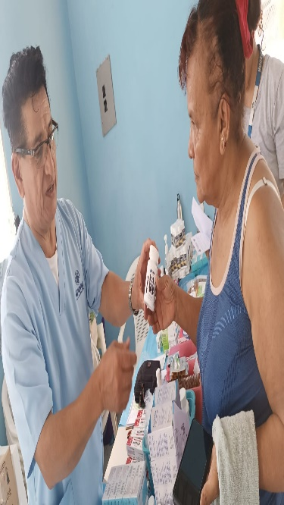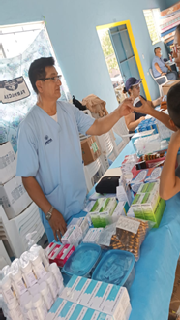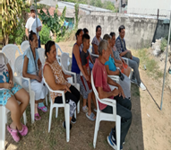

ATENCIONES A LOS CENTROES DE DESARROLLO INFANTIL DEL MUNICIPIO DE APOPA
- PRIMERA ATENCION CENTRO DE DESARROLLO INFANTIL DE VALLE DEL SOL
El personal de la Clínica Municipal realizó la 1er control de niño Sano de los niños asistentes del Centro del Desarrollo Infantil de Valle del Sol se trabajó articuladamente con MINSAL brindando control de niño sano, atención médica a los niños que estaban enfermos, también se les realizo evaluaciones nutricionales, además se aplicó vacunas del programa nacional asimismo se brindó atención odontológica realizándole limpieza dental profiláctica y aplicación de flúor.
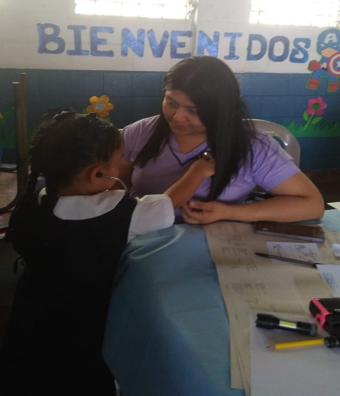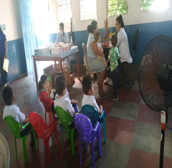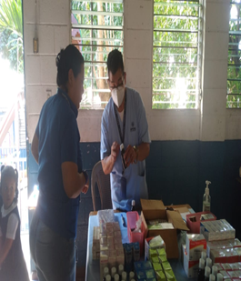
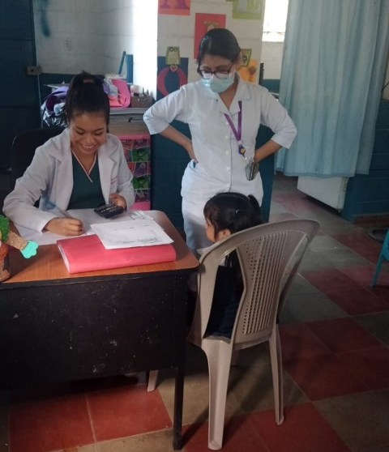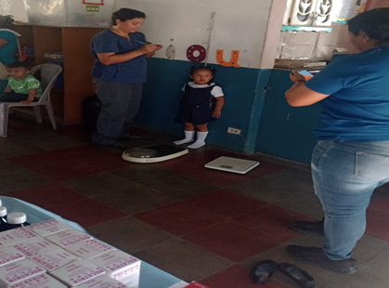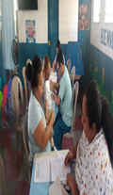
- ATENCION CENTRO DE DESARROLLO INFANTIL DE VALLE DEL SOL( 27/ 2/2024)
El personal de la Clínica Municipal realizó la 2do control de niño Sano de los niños asistentes del Centro del Desarrollo Infantil de Valle del Sol se trabajó articuladamente con MINSAL brindando control de niño sano, atención médica a los niños que estaban enfermos, también se les realizo evaluaciones nutricionales, además se aplicó vacunas del programa nacional asimismo se brindó atención odontológica realizándole limpieza dental profiláctica y aplicación de flúor.
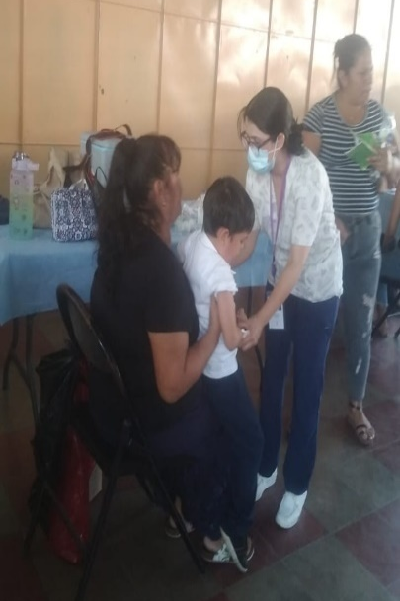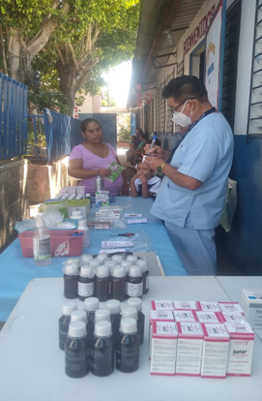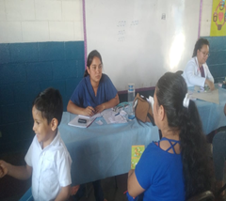
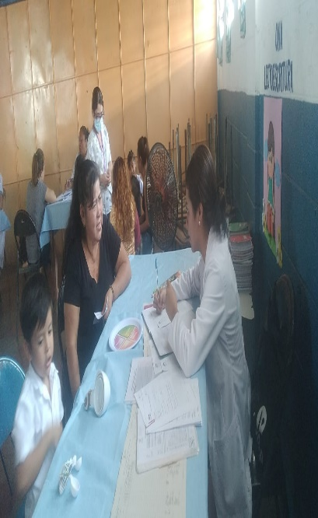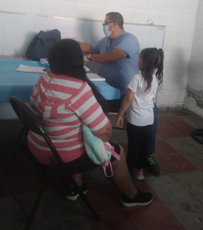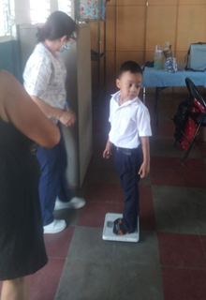

ACOMPAÑAMIENTO A LAS DIFERENTES UNIDADES E INTITUCIONES DEL MUNICIPIO DE APOPA
EL personal de la Clínica Municipal articula esfuerzo con otras unidades de la municipalidad, así como otras instituciones gubernamentales para brinda atención médica en eventos que beneficien al municipio.

- APOYO A MINSAL EN CHARLA DE MANIPULACION DE ALIMENTOS
El personal de la Clínica Municipal apoya al MINSAL en charla de manipulación de alimentos, nuestra labor fue de proporcionarles conocimientos de las diferentes enfermedades provocadas por la mala manipulación de los alimentos además de sensibilizar a los encargados de chalet en escuelas saludables, empleadas de Centros de Desarrollo Infantil, empleadas de la Unidad del Adulto Mayor , empleados del Rastro Municipal y trabajadoras de comedores del Municipio de Apopa de la necesidad de mantener buenas medidas de higiene para mantener la salud de los comensales apopense, además se les hizo entrega de Puriagua ,También dentro de nuestro apoyo realizamos la evaluación médica y evaluación de exámenes a la vez que se les extendieron constancias de buena salud lo que facilitaba la adquisición de Canet extendido por MINSAL .

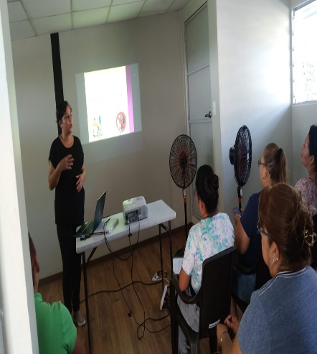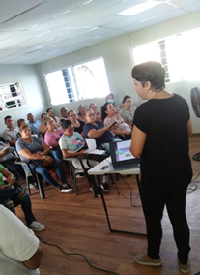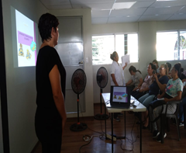

- ACOMPAÑAMIENTO A MINSAL EN BRIGADA MEDICA EN COLONIA CHINTUC 2
El personal de la Clinica Municipal acompaña y apoya al MINSAL en la Brigada Medica realizada en Col. Chintuc 2 en el cual nuestra labor fue brindar atencion medica, apoyo en la vacunacion canina durante la brigada medica en la comunidad.
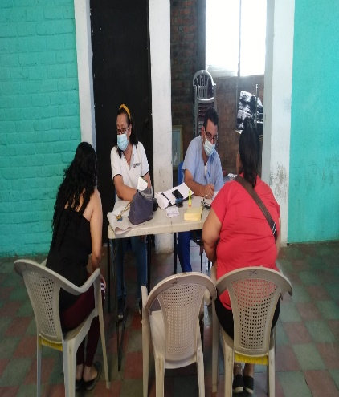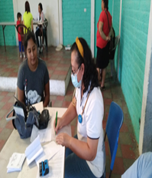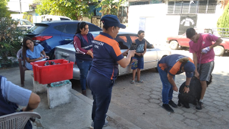
- ACOMPAÑAMIENTO A ACTIVIDAD DEL ADULTO MAYOR
El Personal de la Cliniva Municipal apoyo en la Celebracion del Dia del Adulto Mayor que se realizo en la casa del adulto Mayor , nuestra labor fue garantizar el bienestar y buena salud para todos los asistentes de la actividad , ademas ese dia se les proporciono analgesicos .
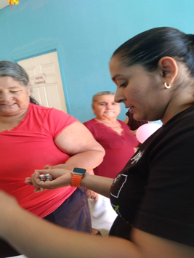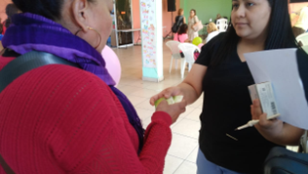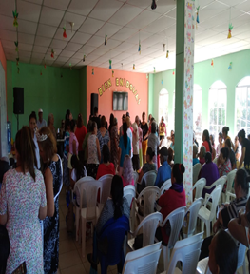
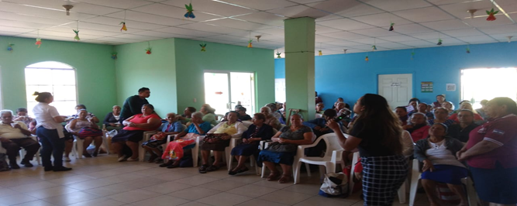
- ACOMPAÑAMIENTO A MINSAL EN LA CAMPAÑA NACIONAL DE VACUNACION CANINA Y FELINA .
El personal de la Clinica Municipal brindo apoyo en la campaña Nacional de Vacunacion Canina y Felina en la cual nuestro objetivo es acolaborar con el MINSAL ( los 3 centros de salud del municipio )en las diferentes medidas preventivas el cual se benefician a las mascotas de nuestras poblacion apopense a lo largo del municipio, iniciando desde el 9 de enero del 2024 hasta el 22 de marzo del 2024, nuestro personal apoyo de lunes a sabado.
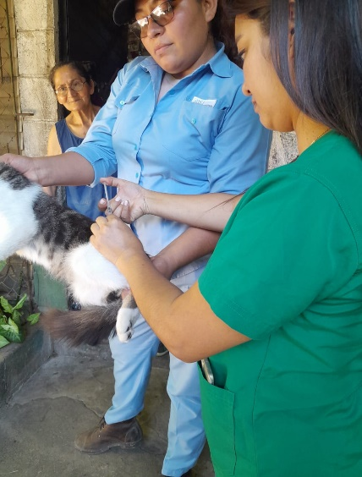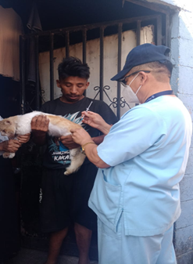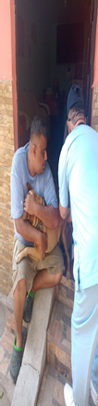
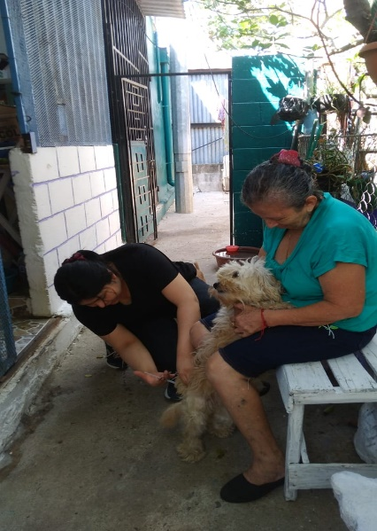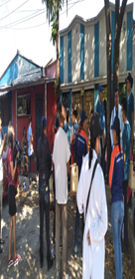
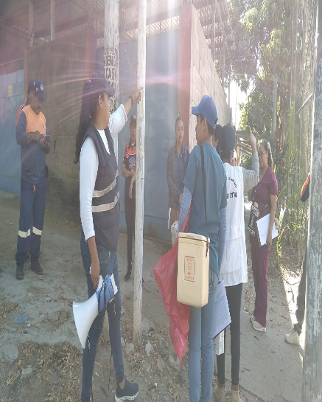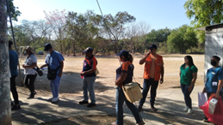
- APOYO MEDICO EN ELECCIONES PRESIDENCIALES 2024
El personal de la Clinica Municipal dividido en dos grupos apoyomos Centros de votacion para las elecciones presidenciales en Centros Escolares en Canton las Delicias y Centro Escolar de Canton Guadalupe nuestra funcion fue de garantizar el bienestar de las personas votantes asi como los integrantes de las diferentes mesas de votacion , ademas se les proporciono medicamento.
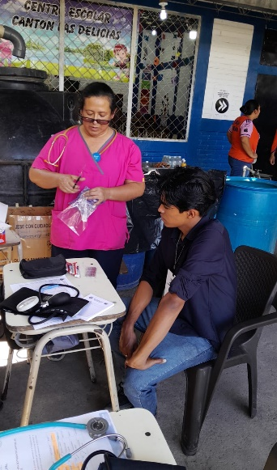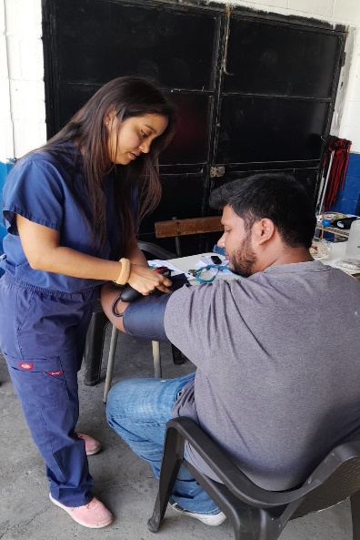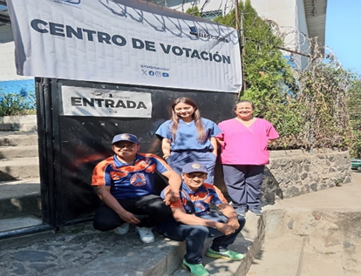
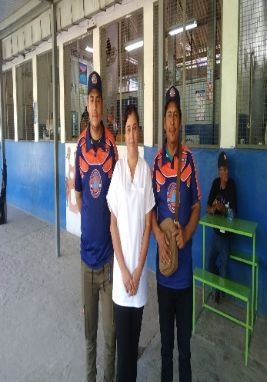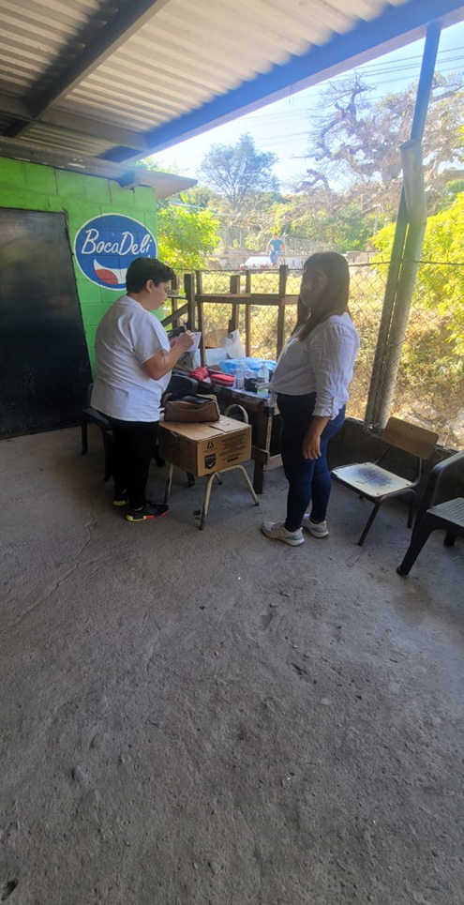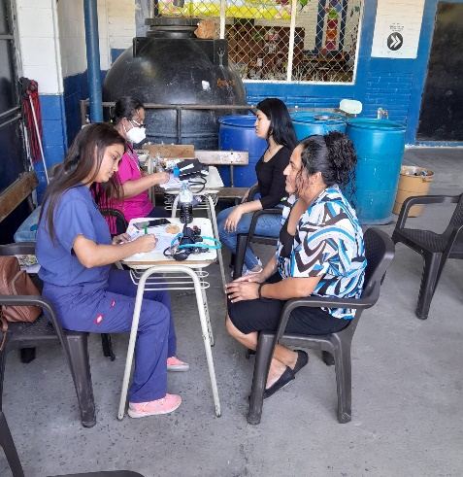
- APOYO MEDICO EN ELECCIONES DE ALCALDES MUNICIPALES 2024
El personal de la Clinica Municipal dividido en dos grupos apoyomos Centros de votacion para las elecciones presidenciales en Centros Escolares en Canton las Delicias y Centro Escolar de Canton Guadalupe nuestra funcion fue de garantizar el bienestar de las personas votantes asi como los integrantes de las diferentes mesas de votacion , ademas se les proporciono medicamento, se atendieron en ambos lugares.

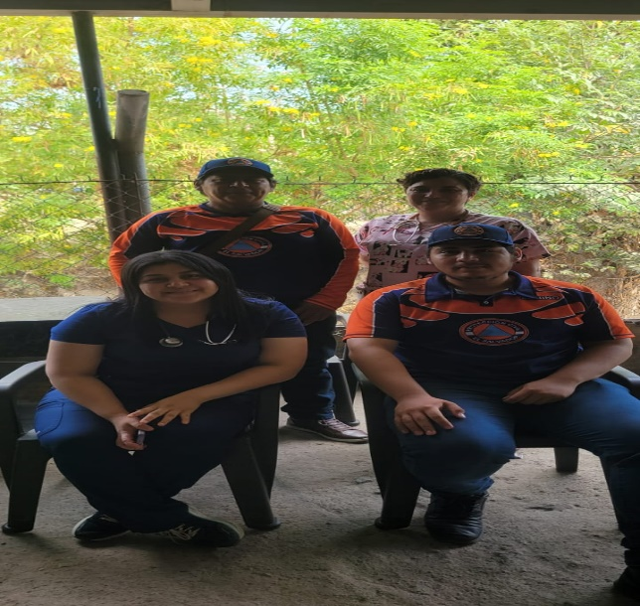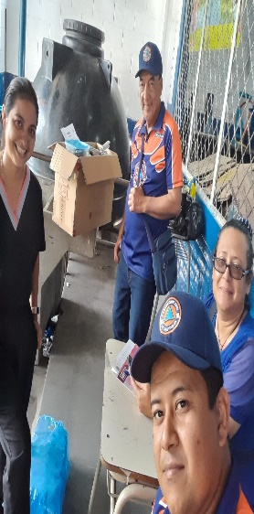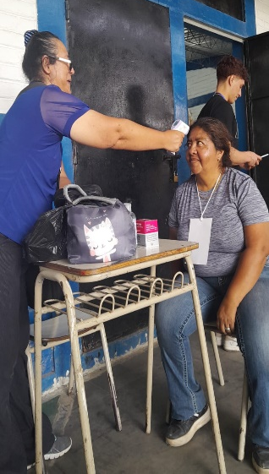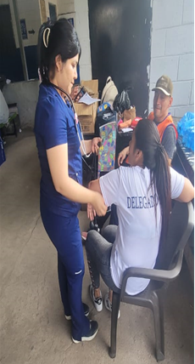

- SE BRINDO CHARLA EDUCATIVA A ADULTOS MAYORES.
El personal de la Clinica Brindo Charla educativa sobre parasitismo a los adultos mayores asistente de la casa de adultos mayores en Col, San Nicolas,, se les brindo conocimiento de las enfermedades provocadas por los parasitos y se sensibilizo que se debe tener medidas higienica en la manipulacion de los alimentos , ademas se les hizo la entrega de arroz .

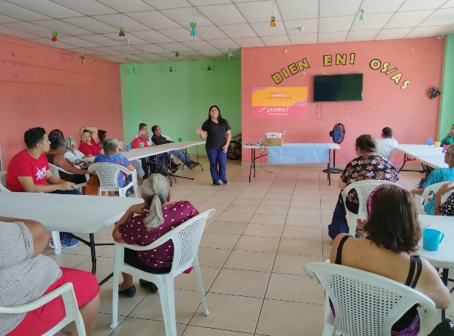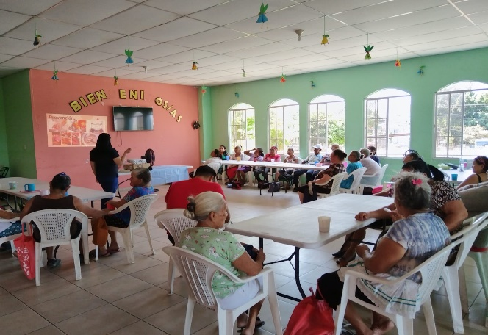
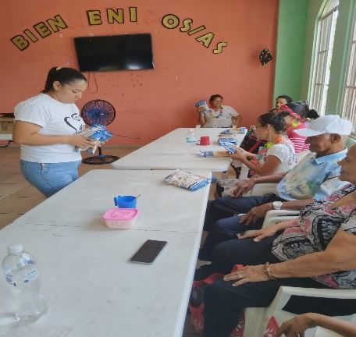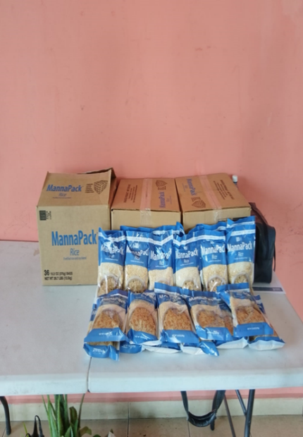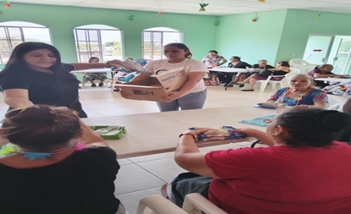

- CHARLA DE CANCER DE MAMA
Empleados de la Clinica Municipal coordinnaron y articularon esfuerzos con Clinica Be Pink para brindar una charla educativa sobre cancer de mama , sintomas y su forma de diagnostico precoz y sus cumplicaciones,el objetivo de la c charlas es brindar el conocimiento necesario para prevenir esta enfermedad la cual es una de las causas mas frecuentes de muerte en la muje salvadoreña.

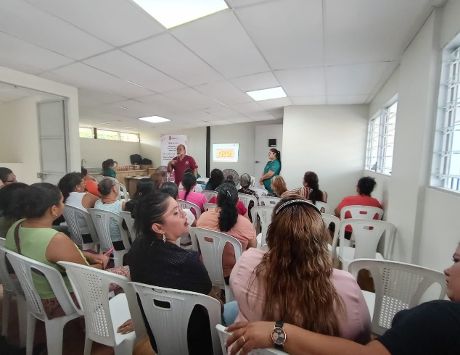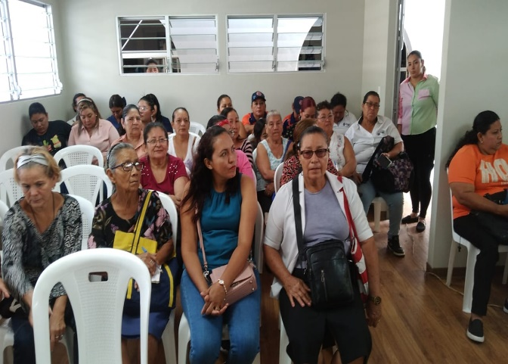

- APOYO PLAN VERANO 2024
El personal de Clínica Municipal apoyo durante las vacaciones de semana Santa Nuestro personal acompaño a Protección Civil, U. de Gestión de Riesgo, cuerpo de socorros a las actividades preventivas en el PLAN VERANO en el mes de marzo 2024, nuestro apoyo fue con un personal el cual colaboro en el transporte de los insumos utilizados en los diferentes puntos como canopis, mesas, sillas y al personal.
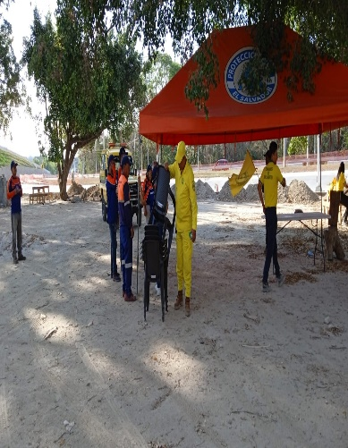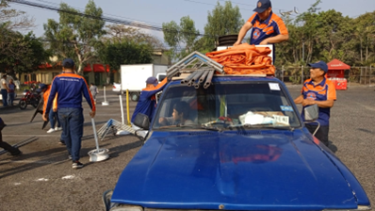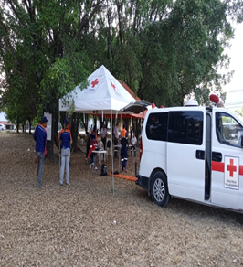
ATENCIONES EN VISITAS DOMICILIAR (15/2/2024

- El personal de la Clínica realiza evaluación Médica de paciente de escasos recursos y con dificultades para deambular, se indica y proporciona medicamento para mejora su estado de salud ya que uno de nuestros objetivos es proporcionar atención médica con calidad y calidez.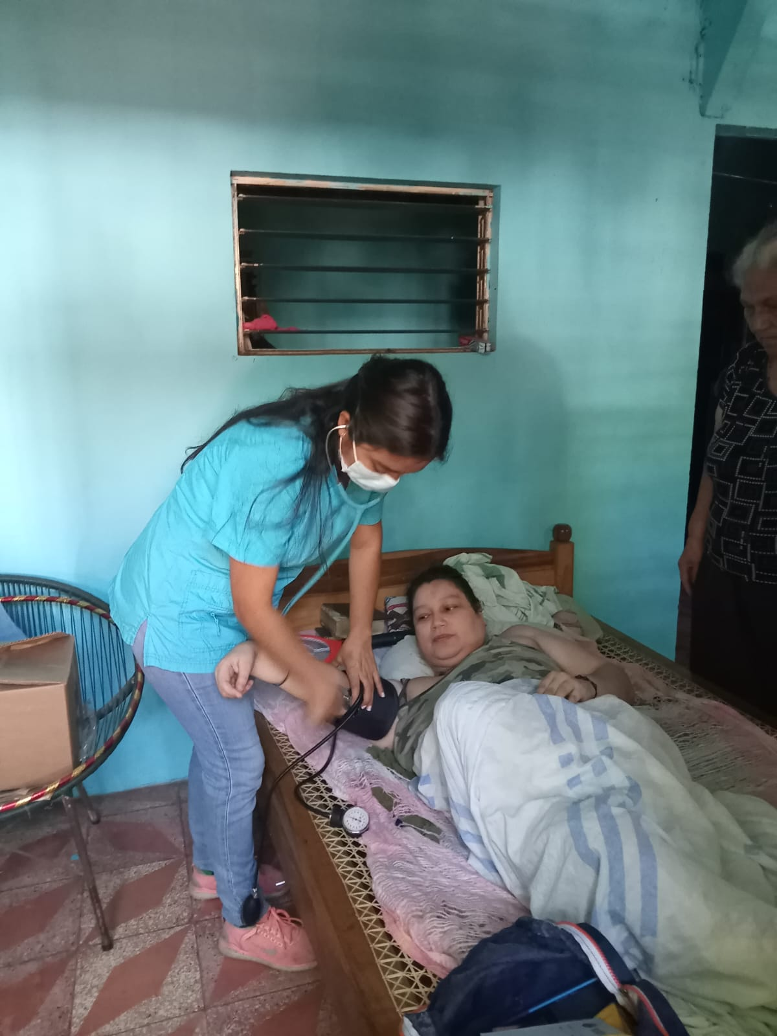

ATENCIONES AL PERSONAL DE LA ALCALDIA MUNICIPAL

- REALIZACION DE BRIGADA PREVENTIVA Y CHARLA EDUCATIVA PARA LOS EMPLEADOS DE RECOLECCION.

EL personal de la Clínica Municipal área médica brindo 2 charla educación continua para los empleados de área de recolección de turnos matutino y vespertino en el cual se desarrolló el tema de parasitismo intestinal y sus en la que se brindó conocimientos de las diferentes síntomas provocada por los parásitos , sus complicaciones y las medidas de higiene que se pueden tomar para la prevención de estas enfermedades, además se trabajó articuladamente con MINSAL en la cual se inmunizo con las vacunas del esquema nacional, además todos los empleados fueron beneficiados con antiparasitarios y multivitaminas , siendo nuestro objetivo de garantizar el acceso de servicios de medicina preventiva a los empleados garantizando un bienestar en cada uno de los atendidos .
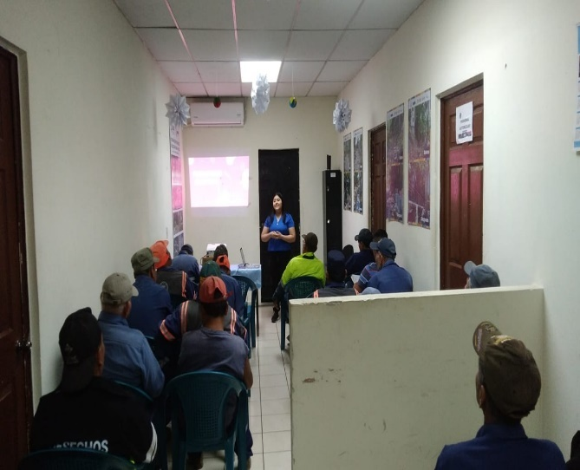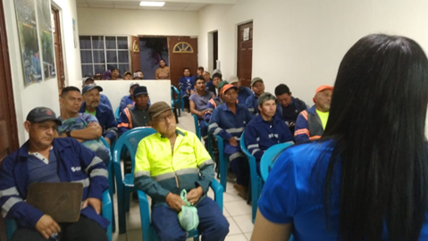
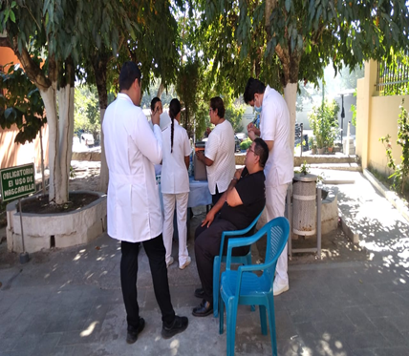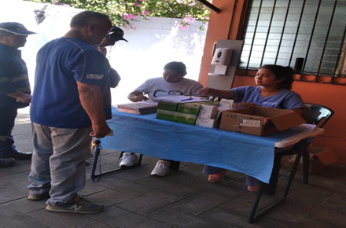

- BRIGADA PREVENTIVA ANTIPARASITARIA PARA EMPLEADOS
Los empleados de la Clínica Municipal brindaron atención médica a los empleados de talleres, Empleados de la Clínica Municipal, Unidad de Medio Ambiente, servicios generales y proyectos además se les brindan antiparasitarios y complejo B inyectado, el objetivo de estas brigadas preventivas son garantizar que cada uno de los empleados cuenten con los beneficios de salud preventiva garantizando su bienestar y salud.
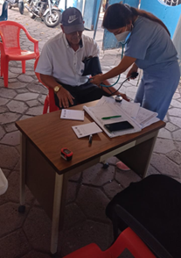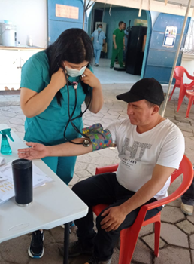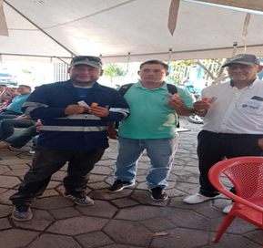
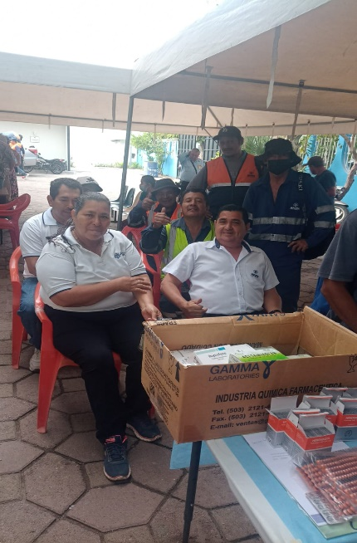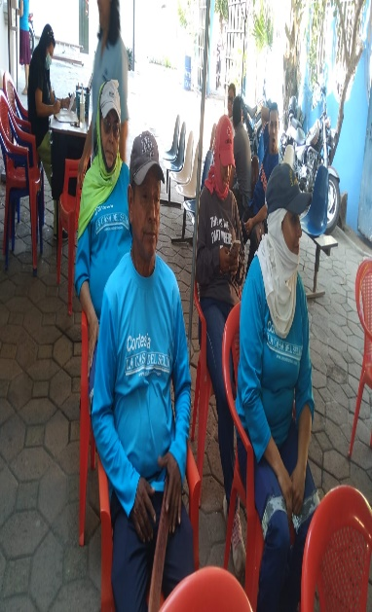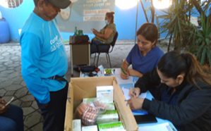
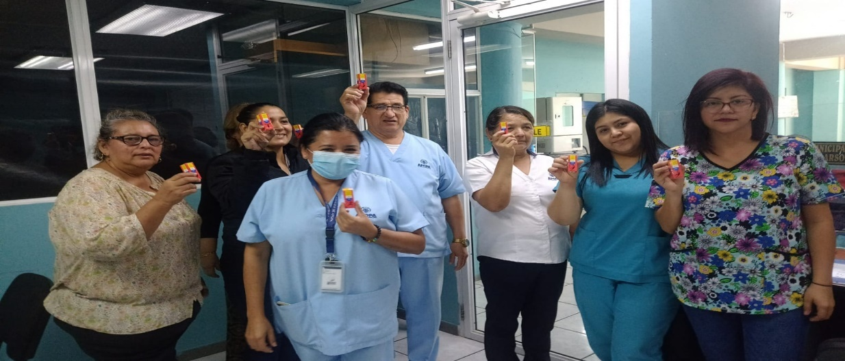
- ENTREGA DE CARETAS A EMPLEADOS ALCALDIA MUNICIPAL.
Empleados de la Alcaldia Municipal entregan 16 caretas a cada empleados de las Unidad Medio Ambiental, Proyectos, Unidad de Gestion de Riesgo , Unidad de Cementerios esta seran utilizadas en las labores diarias de cada empleado en las diferentes unidades.

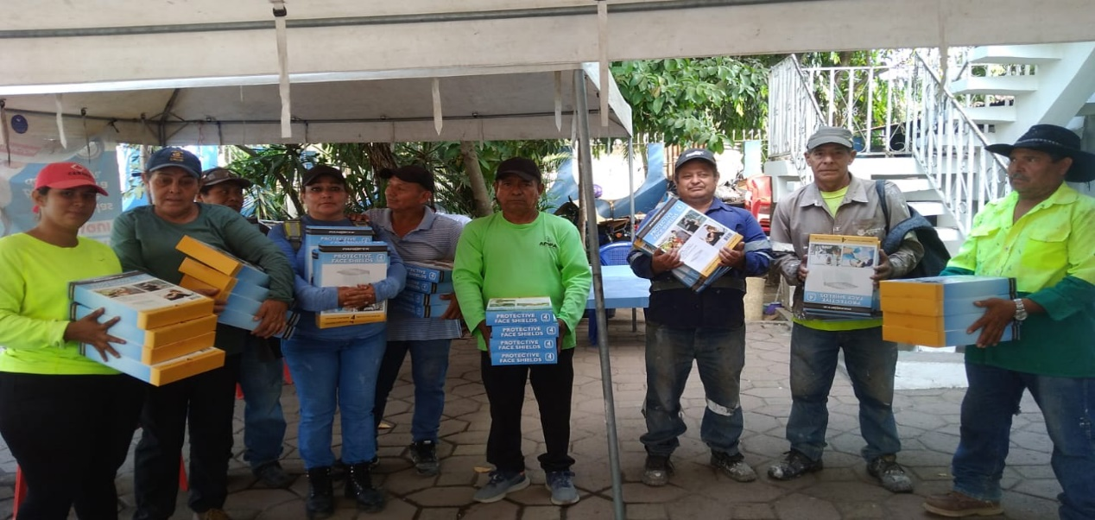
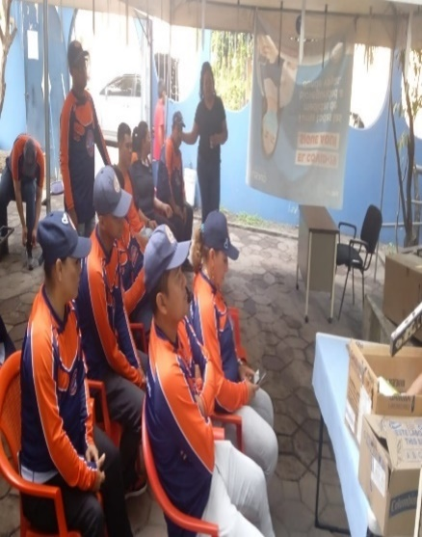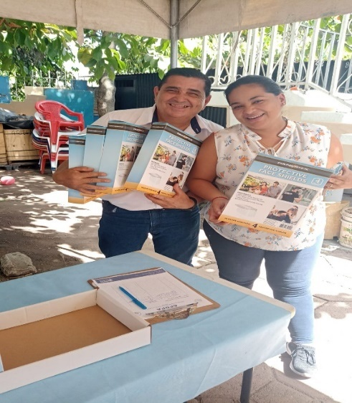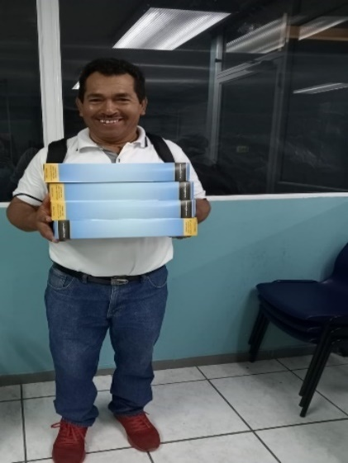

- SEGUNDA BRIGADA PREVENTIVA PARA EMPLEADOS DE RECOLECCION TALLER Y RECOLECCION.
El personal de la Clínica Municipal en conjunto con MINSAL realizamos la 2da brigada medica preventiva para los empleados de la Alcaldía Municipal en la cual continuamos con el cumplimiento del esquema de vacunación de los empleados de la recolección, talleres, cementerio, además de entregarles antiparasitarios para el personal como para sus familiares, también entregamos multivitaminas
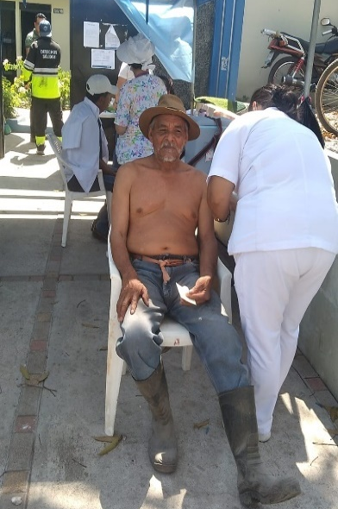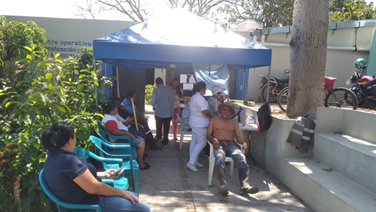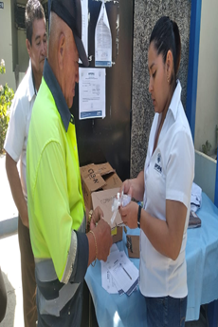
- PRIMERA BRIGADA PREVENTIVA PARA EMPLEADOS DE AMBIENTAL, PROYECTOS, SERVICIOS GENERALES
El personal de la Clínica Municipal en conjunto con MINSAL realizamos la primera brigada medica preventiva para los empleados de la Alcaldía Municipal en la cual iniciamos con el esquema de vacunación de los empleados de Unidad Ambiental, Unidad de Proyectos , Unidad de Alumbrado Unidad de la Mujer y Unidad de servicios generales esta se llevó a cabo en el Mercadito Municipal de Madre Tierra, además de entregarles antiparasitarios para el personal como para sus familiares, también entregamos multivitaminas
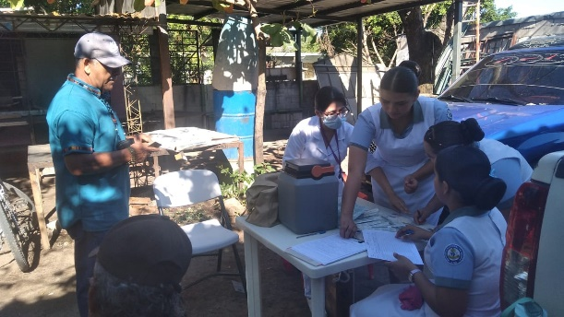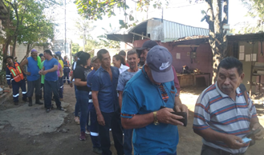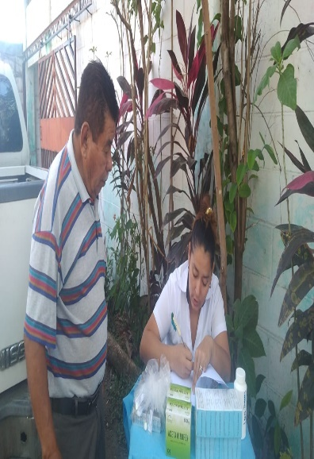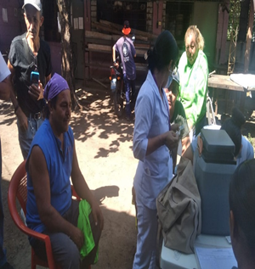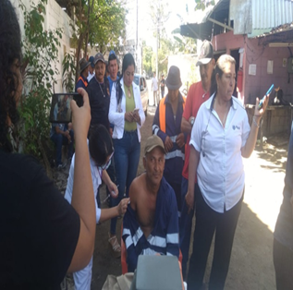
- ENTREGA DE SUEROS ORALES AL PERSONAL QUE TRABAJA EN EL CAMPO
El personal de la Clínica Municipal hace la entrega de sueros orales al personal que realiza trabajos de campo y se encuentran expuestos al ambiente caluroso y exposición solar ya que sus labores las realizan en el exterior por lo que se les hace la entrega de 20 bolsas sueros orales para que les ayuda en la hidratación siendo nuestro objetivo de garantizar el bienestar de los empleados de U. ambiental, Unidad de Gestión de Riesgo, Servicios Generales,
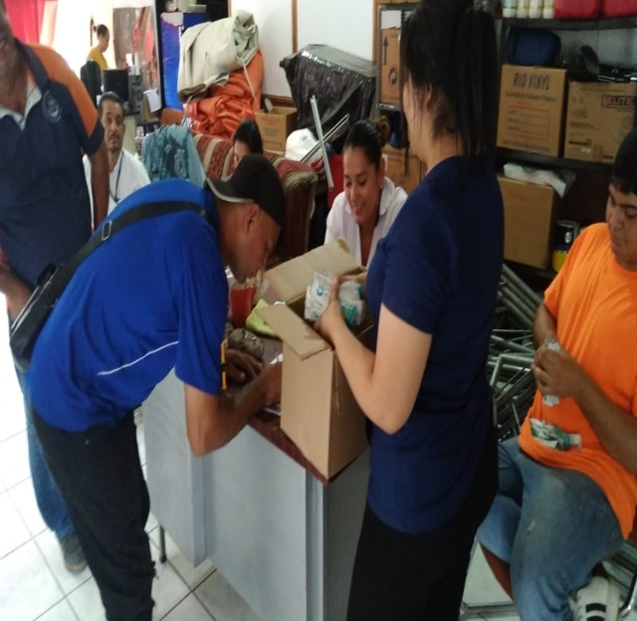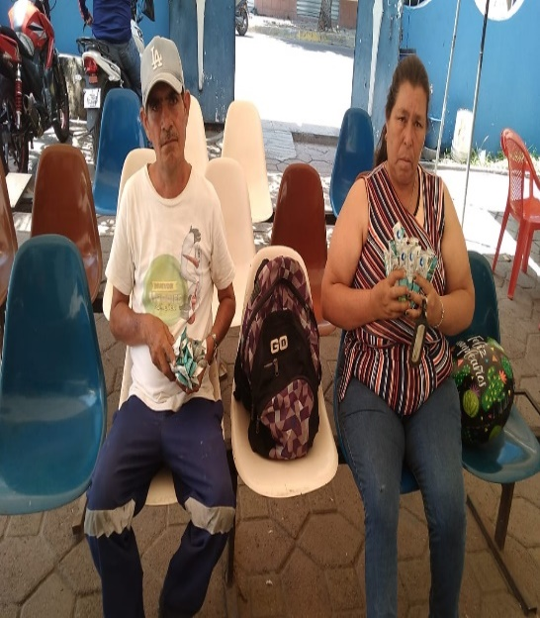
- PRIMERA BRIGADA PREVENTIVA PARA EMPLEADOS DE LA ALCALDIA MUNICIPAL (EDIFICIO CENTRAL)
El personal de la Clínica Municipal en conjunto con MINSAL realizamos la primera brigada medica preventiva para los empleados de la Alcaldía Municipal del Edificio Central en la cual iniciamos con el esquema de vacunación de los empleados de Unidades que laboran en el Edificio Central como Unidad de Registro, Sindicatura, Unidad Tributaria, Gerencia General, Gerencia Administrativa, Unidad de recursos Humanos, Unidad planificación etc., además de entregarles antiparasitarios para el personal como para sus familiares, también entregamos multivitaminas
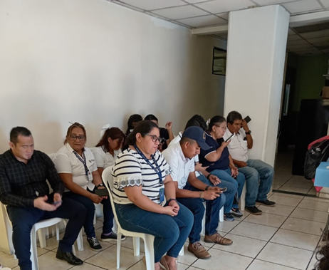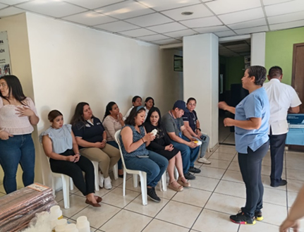
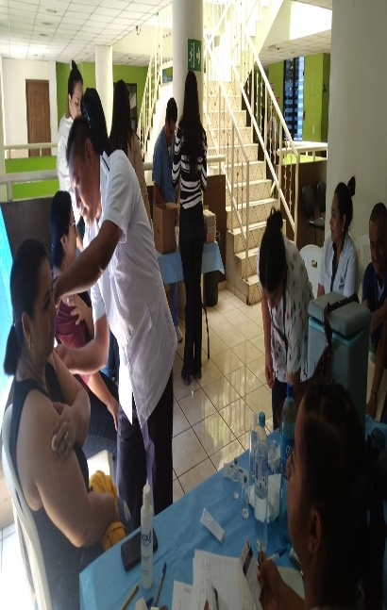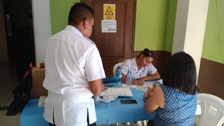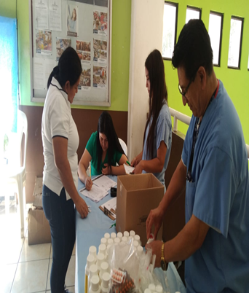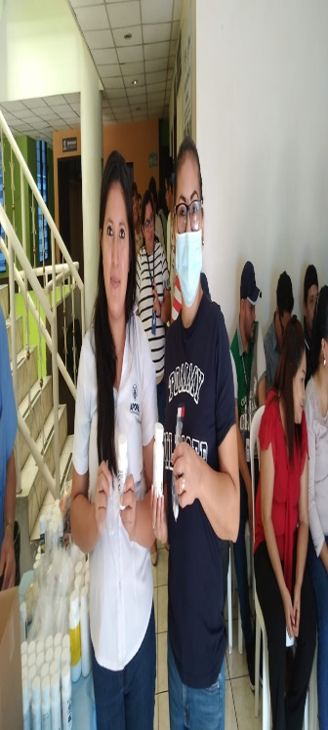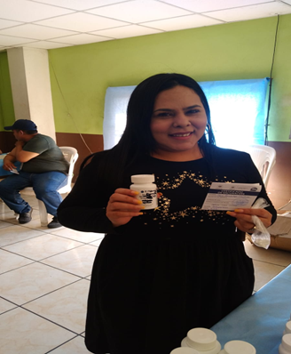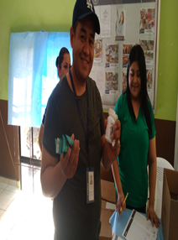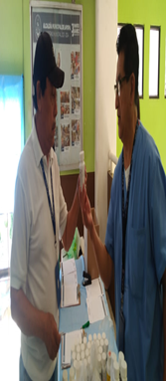

- PRIMERA BRIGADA PREVENTIVA PARA EMPLEADOS DE RASTRO MUNICIPAL
El personal de la Clínica Municipal en conjunto con MINSAL realizamos la primera brigada medica preventiva para los empleados del Rastro Municipal en la cual iniciamos con el esquema de vacunación además de entregarles antiparasitarios para el personal como para sus familiares, también entregamos multivitaminas.
